学生信息管理系统

过用户输入获得指令，实现包括‘添加、查询、删除、修改’等功能

实现的功能界面，并完成所有的功能。

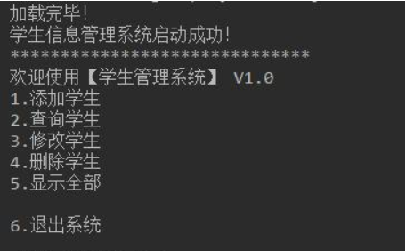

最终的数据要保存在文件中，下次启动程序，可以加载回来。

祝大家十一写代码愉快，玩开心，吃饭好，睡得香。